สมาชิกกลุ่ม

1. นางสาวธัญวรัตม์ ปันสม เลขที่ 13 จีน
2. นางสาวรวิษา กุลธีรธะวัช เลขที่ 14 จีน
3. นางสาวจารุวรรณ แซ่โฟ้ง เลขที่ 25 จีน
4. นางสาวนิภาภรณ์ ทุมทน เลขที่ 7 ญี่ปุ่น
5. นางสาวสมใจ เดชชัยลาภ เลขที่ 11 ญี่ปุ่น

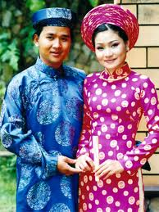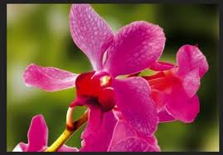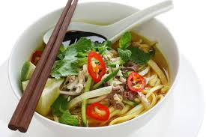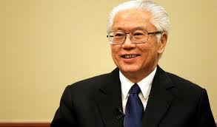 ชั้นมัธยมศึกษาปีที่ 6/1